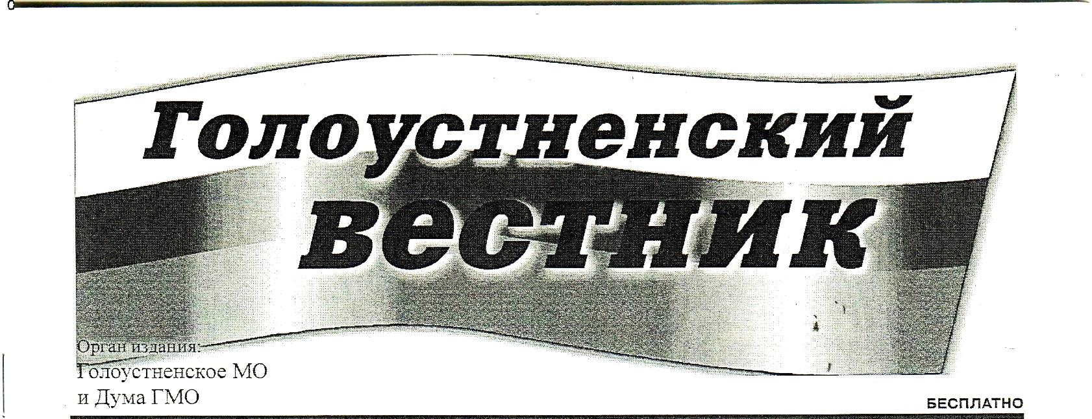

№ 06 от 17.05.2024г
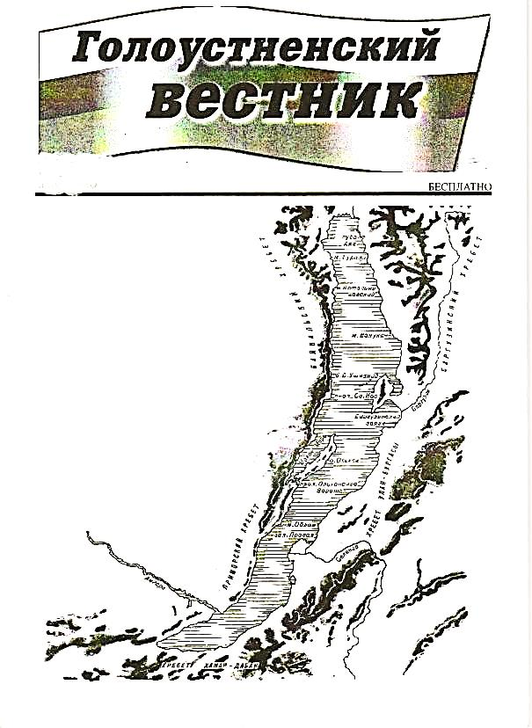
06.05.2024 Г. № 81
РОССИЙСКАЯ ФЕДЕРАЦИЯ
ИРКУТСКАЯ ОБЛАСТЬ
ИРКУТСКИЙ РАЙОН
ГОЛОУСТНЕНСКОЕ СЕЛЬСКОЕ ПОСЕЛЕНИЕ
АДМИНИСТРАЦИЯ
ПОСТАНОВЛЕНИЕ

ОБ УТВЕРЖДЕНИИ ПОРЯДКА СОСТАВЛЕНИЯ И ВЕДЕНИЯ КАССОВОГО ПЛАНА ИСПОЛНЕНИЯ БЮДЖЕТА ГОЛОУСТНЕНСКОГО МУНИЦИПАЛЬНОГО ОБРАЗОВАНИЯ
В соответствии со статьей 217.1 Бюджетного кодекса Российской Федерации, Администрация Голоустненского муниципального образования  ПОСТАНОВЛЯЕТ:  1. Утвердить прилагаемый Порядок составления и ведения кассового плана исполнения бюджета Голоустненского муниципального образования. |  | 3. Разместить настоящее постановление на официальном сайте Администрации Голоустненского муниципального образования.  4. Контроль исполнения настоящего постановления оставляю за собой.  Глава Голоустненского  муниципального образования  О. М. Жукова

Приложение № 1
Утверждено
постановлением администрации
Голоустненского МО
от 06.05.2024 г. № 81

ПОРЯДОК
СОСТАВЛЕНИЯ И ВЕДЕНИЯ КАССОВОГО ПЛАНА ИСПОЛНЕНИЯ
ГОЛОУСТНЕНСКОГО МУНИЦИПАЛЬНОГО ОБРАЗОВАНИЯ

- Общие положения

1.1. Настоящий Порядок разработан на основании статьи 217.1 Бюджетного кодекса Российской Федерации и устанавливает порядок составления и ведения кассового плана Голоустненского муниципального образования (далее - кассовый план).
1.2. В целях настоящего Порядка применяются следующие понятия и термины:
- Главный распорядитель средств бюджета поселения – орган местного самоуправления, бюджетное учреждение, указанное в ведомственной структуре расходов бюджета, имеющие право распределять бюджетные ассигнования и лимиты бюджетных обязательств между подведомственными распорядителями и (или) получателями бюджетных средств (далее - главный распорядитель).
- Распорядитель средств бюджета поселения - орган местного самоуправления, бюджетное учреждение, имеющие право распределять бюджетные ассигнования и лимиты бюджетных обязательств между подведомственными распорядителями и (или) получателями бюджетных средств (далее - распорядитель).
- Получатель средств бюджета поселения (далее - получатель средств) – орган местного самоуправления, находящееся в ведении главного распорядителя (распорядителя) бюджетное учреждение, имеющие право на принятие и (или) исполнение бюджетных обязательств за счет средств местного бюджета.
- Главный администратор доходов бюджета поселения - определенный решением о бюджете Голоустненского муниципального образования орган местного самоуправления поселения, иная организация, имеющие в своем ведении администраторов доходов и (или) являющиеся администраторами дохода бюджета поселения (далее - главный администратор доходов).
- Главный администратор источников финансирования дефицита бюджета поселения - определенный решением о бюджете Голоустненского муниципального образования орган местного самоуправления, иная организация, имеющие в своем ведении администраторов источников финансирования дефицита бюджета поселения и (или) являющиеся администраторами источников финансирования дефицита бюджета поселения (далее - главный администратор источников).
1.3. Под кассовым планом понимается прогноз кассовых поступлений в бюджет поселения и кассовых выплат из бюджета поселения в текущем финансовом году.
1.4. Составление и ведение кассового плана осуществляется финансовым отделом Администрации Голоустненского муниципального образования (далее - финансовый отдел).
1.5. Главные распорядители, главные администраторы доходов, главные администраторы источников представляют финансовому отделу сведения, необходимые для составления кассового плана в сроки, установленные настоящим Порядком.

- Показатели кассового плана

2.1. Показатели кассового плана представляются в валюте Российской Федерации. В качестве единицы измерения применяется рубль.
2.2. Кассовый план исполнения бюджета Голоустненского муниципального образования формируется с помесячным распределением показателей прогноза кассовых поступлений в бюджет и прогноза кассовых выплат из бюджета по форме согласно Приложению 1 к настоящему Порядку.
2.3. Прогноз кассовых поступлений в бюджет Голоустненского муниципального образования формируется по следующим показателям:
2.3.1. Прогноз поступления доходов в бюджет Голоустненского муниципального образования;
2.3.2. Прогноз поступления источников финансирования дефицита бюджета Голоустненского муниципального образования.
2.4. Показатели прогноза поступления доходов в бюджет Голоустненского муниципального образования формируются в разрезе кодов главных администраторов доходов бюджета и классификации доходов бюджета.
2.5. В составе доходов отражаются планируемые кассовые поступления по налоговым и неналоговым доходам - по статьям и подстатьям классификации доходов бюджетов, по безвозмездным поступлениям - общей суммой.
2.6. Прогноз кассовых выплат из бюджета Голоустненского муниципального образования формируется по следующим показателям:
2.6.1. Прогноз кассовых выплат в части расходов бюджета Голоустненского муниципального образования;
2.6.2. Прогноз кассовых выплат в части источников финансирования дефицита бюджета Голоустненского муниципального образования.
2.8. В составе расходов отражаются планируемые кассовые выплаты в разрезе кода главного распорядителя средств бюджета Голоустненского муниципального образования (далее – главный распорядитель), кода раздела и подраздела классификации расходов бюджета.
Показатели расходов могут группироваться по кодам классификации расходов бюджета.
2.9. Показатели кассовых поступлений и кассовых выбытий по источникам финансирования дефицита бюджета поселения показываются в разрезе главных администраторов источников, и могут группироваться по кодам классификации источников финансирования дефицита бюджета.

- Составление кассового плана

3.1. Кассовый план составляется финансовым отделом Администрации Голоустненского муниципального образования на текущий финансовый год с поквартальной разбивкой на основании представленных администраторами доходов прогнозов поступлений в бюджет Голоустненского муниципального образования и выплат по источникам финансирования дефицита бюджета поселения в разрезе кодов классификации источников в соответствии с настоящим Порядком документов.
3.2. Годовые показатели кассового плана должны соответствовать утвержденным показателям сводной бюджетной росписи текущего финансового года и показателям доходов и источников финансирования дефицита бюджета поселения, утвержденным решением о бюджете Голоустненского муниципального образования.
3.3. Кассовый план по расходам по главному распорядителю составляется на основе данных получателей средств с учетом информации о планируемых закупках, график оплаты договоров и иные показатели, и должен соответствовать показателям сводной бюджетной росписи и лимитам бюджетных обязательств.
3.4. При недостаточности кассовых поступлений для финансового обеспечения кассовых выплат в соответствующем месяце финансового года на покрытие временного кассового разрыва могут направляться неиспользованные остатки бюджетных средств на начало года. В случае недостаточности неиспользованных остатков бюджетных средств главой Голоустненского муниципального образования принимается решение об уменьшении кассовых выплат в соответствующем периоде.
3.5. Кассовый план по состоянию на 1 января очередного финансового года утверждается главой Голоустненского муниципального образования.
3.6. При санкционировании расходов осуществляется контроль на их соответствие показателям кассового плана.

- Внесение изменений в кассовый план

4.1. Показатели кассового плана исполнения бюджета Голоустненского муниципального образования могут быть измены в случае:
1) внесения изменений в Решение о бюджете Голоустненского муниципального образования в части поступлений;
2) внесения изменений в сводную бюджетную роспись в части изменения бюджетных ассигнований по разделам и подразделам, а также перераспределения бюджетных ассигнований между видами источников финансирования дефицита бюджета при образовании экономии в ходе исполнения бюджета в пределах общего объема бюджетных ассигнований по источникам финансирования дефицита бюджета, предусмотренных на соответствующий финансовый год;
3) фактического получения субсидий, субвенций и иных межбюджетных трансфертов, имеющих целевое назначение, сверх объемов, утвержденных решением о бюджете Голоустненского муниципального образования;
4) направления доходов, полученных сверх утвержденных решением о бюджете Голоустненского муниципального образования, на замещение муниципальных заимствований, погашение муниципального долга;
5) направления не использованных в предыдущем году межбюджетных трансфертов, полученных в форме субсидий, субвенций и иных межбюджетных трансфертов, имеющих целевое назначение (далее – остатки целевых средств), на возврат в доход бюджета другого уровня без внесения изменений в решение о бюджете Голоустненского муниципального образования;
6) уточнения сведений о помесячном распределении поступлений доходов в бюджет Голоустненского муниципального образования при фактическом поступлении средств, а также корректировки помесячного распределения кассовых выплат по расходам в пределах общего объема бюджетных ассигнований.
4.2. Изменения в кассовый план в соответствии с подпунктами 1-6 пункта 4.1. настоящего Порядка вносятся одновременно с внесением изменений в сводную бюджетную роспись в установленном порядке.
4.3. В случае уменьшения кассовых поступлений в доход бюджета Голоустненского муниципального образования в соответствующем периоде корректируются показатели кассового плана по поступлениям.
При наличии прогнозируемого кассового разрыва принимается решение об уменьшении кассовых выбытий в соответствующем периоде. На основании принятого решения вносятся изменения в кассовый план по формам согласно Приложению 2 и 3 к настоящему Порядку.
4.4. Изменения кассовых выбытий между периодами текущего года производится только при наличии источников финансового обеспечения кассовых выбытий.
4.5. Изменения в поквартальное распределение планируемых расходов, без внесения изменений в бюджетную роспись, принимаются для рассмотрения главой Голоустненского муниципального образования в следующие сроки:
- без ограничения, если не приводят к увеличению суммы кассового выбытия за квартал;
- с 1-го по 20-е число последнего месяца квартала, если изменения приводят к общему увеличению квартальной суммы кассового выбытия по главному распорядителю, при условии стопроцентного ожидаемого исполнения кассового плана соответствующего квартала.

- Сбалансированность кассового плана

5.1. В случае возникновения кассовых разрывов, Администрация Голоустненского муниципального образования рассматривает возможность перенесения части расходов на более поздний период или рассматривает возможность привлечения дополнительных источников финансирования дефицита бюджета Голоустненского муниципального образования.
5.2. При недостаточности мер, указанных в пункте 5.1 данного Порядка, для организации исполнения бюджета Голоустненского муниципального образования, устанавливаются предельные объемы оплаты денежных обязательств на соответствующий период финансового года.
В случае установления предельных объемов оплаты денежных обязательств Администрация Голоустненского муниципального образования показатели кассового плана по расходам приводит в соответствие с показателями кассового плана по доходам.
5.3. Администрация Голоустненского муниципального образования в течение 1 рабочего дня после осуществления балансировки составляет и утверждает кассовый план по форме согласно приложению № 1.

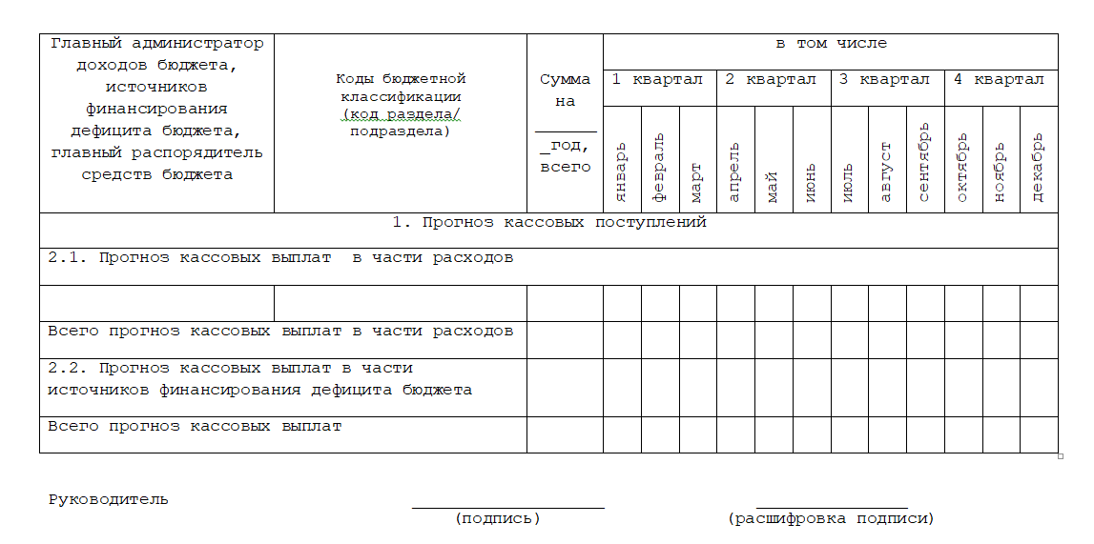
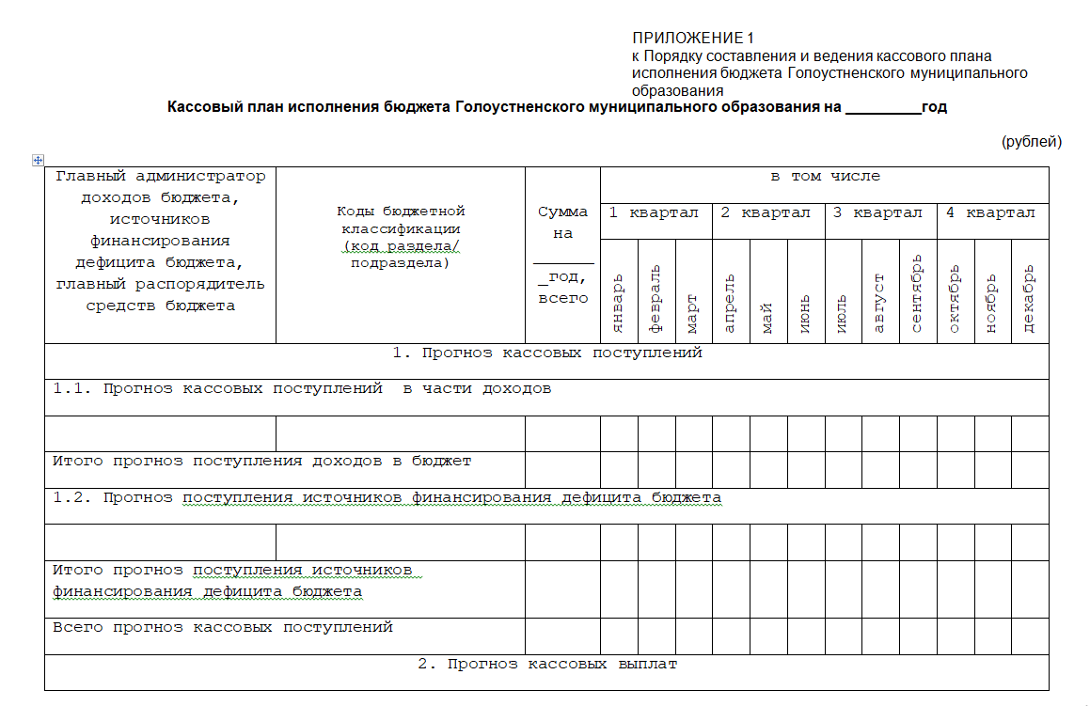

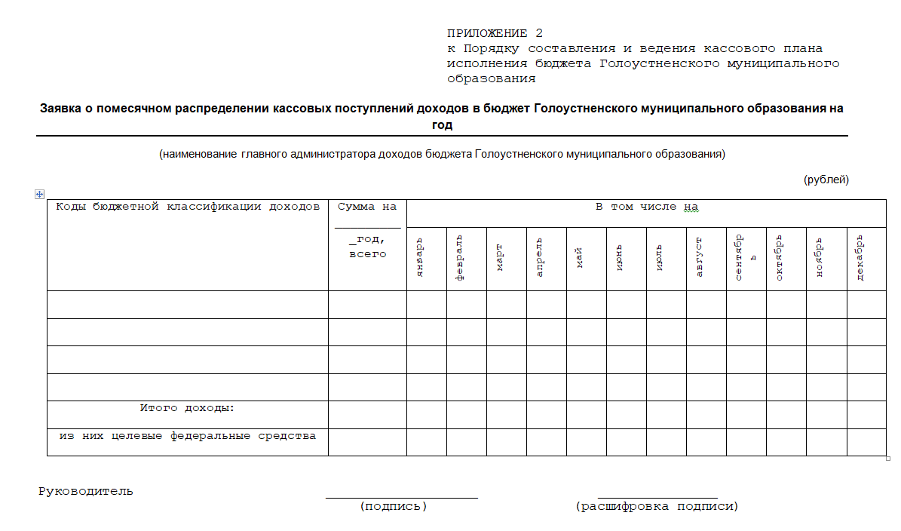
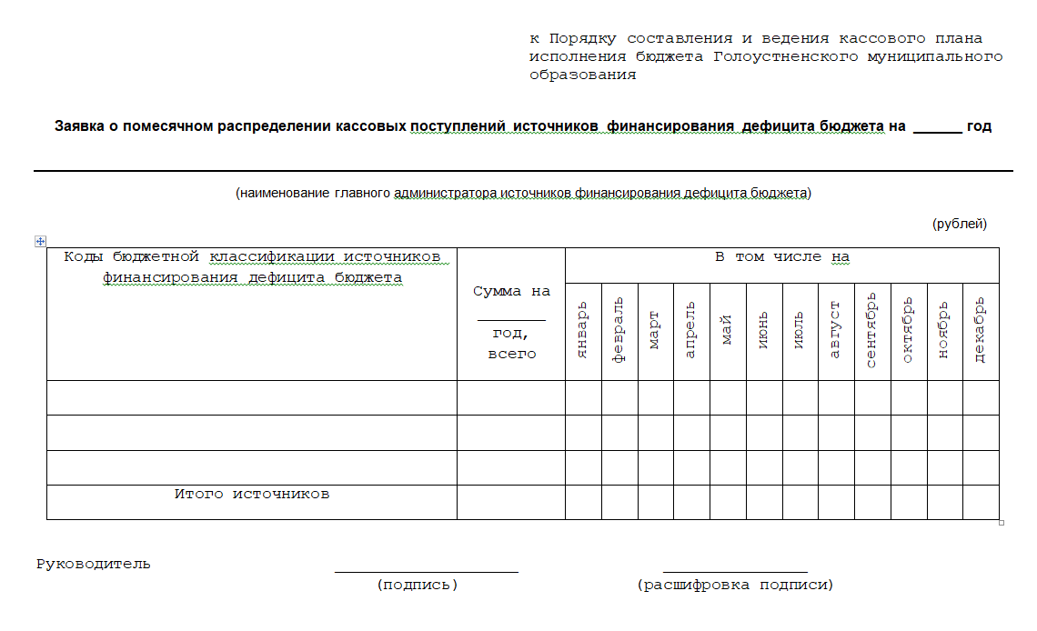

17.05.2024Г. № 83
РОССИЙСКАЯ ФЕДЕРАЦИЯ
ИРКУТСКАЯ ОБЛАСТЬ
ИРКУТСКИЙ РАЙОН
ГОЛОУСТНЕНСКОЕ СЕЛЬСКОЕ ПОСЕЛЕНИЕ
АДМИНИСТРАЦИЯ
ПОСТАНОВЛЕНИЕ

О ЗАПРЕТЕ КУПАНИЯ НА ВОДНЫХ ОБЪЕКТАХ, РАСПОЛОЖЕННЫХ НА ТЕРРИТОРИИ ГОЛОУСТНЕНСКОГО МУНИЦИПАЛЬНОГО ОБРАЗОВАНИЯ В ЛЕТНИЙ ПЕРИОД 2024 ГОДА

В соответствии с Федеральным законом РФ от 06.10.2003 № 131-ФЗ «Об общих принципах организации местного самоуправления в Российской Федерации», Федеральным законом РФ от 03.06.2006 № 74-ФЗ «Водный кодекс Российской Федерации», в связи с отсутствием на территории Голоустненского муниципального образования оборудованных мест для массового отдыха населения на воде и средств спасения на воде, не соответствия водоёмов и рек санитарно-гигиеническим нормам, в целях обеспечения безопасности, предупреждения и сокращения количества несчастных случаев на реках и водоёмах Голоустненского муниципального образования, администрация Голоустненского муниципального образования  ПОСТАНОВЛЯЕТ:  1. Запретить купание в открытых водоемах, расположенных на территории Голоустненского муниципального образования, в летний период 2024 года.  2. Рекомендовать руководителям предприятий, организаций, учреждений всех форм |  | собственности, расположенных на территории Голоустненского муниципального образования, обеспечить проведение инструктажа среди работников и учащихся о запрете купания в реках и водоемах Голоустненского муниципального образования.3.  Провести активную разъяснительную работу среди детей, подростков, молодежи о возможных последствиях купания в реках и водоемах, необорудованных для отдыха на воде и не соответствующих санитарным нормам.  4. Взять на особый контроль семьи, в которых дети находятся без присмотра и контроля со стороны взрослых, проводить с такими семьями индивидуальную профилактическую работу.  5. Главному специалисту администрации по вопросам ГО ЧС, ЖКХ организовать установку предупредительных аншлагов о запрете купания.  6. Разместить настоящее постановление на официальном сайте Голоустненского муниципального образования и в журнале «Голоустненский вестник».  7. Контроль за исполнением данного постановления оставляю за собой.  Глава Голоустненского  муниципального образования  О.М. Жукова

ИЗВЕЩЕНИЕ О ПРОВЕДЕНИИ ПУБЛИЧНЫХ СЛУШАНИЙ
ПО ПРОЕКТУ ВНЕСЕНИЯ ИЗМЕНЕНИЙ В ПРАВИЛА ЗЕМЛЕПОЛЬЗОВАНИЯ И ЗАСТРОЙКИ ГОЛОУСТНЕНСКОГО МУНИЦИПАЛЬНОГО ОБРАЗОВАНИЯ ИРКУТСКОГО РАЙОНА ИРКУТСКОЙ ОБЛАСТИ

Прием письменных предложений по проекту | С даты опубликования извещения по 06.06.2024 г.
Проведение публичных слушаний | 07.06.2024 года  в 14:00 | Иркутский район, п. Большое Голоустное, ул. Кирова, 34 (здание Дома Досуга)
Проведение публичных слушаний | 07.06.2024 года  в 15:30 | Иркутский район, п. Нижний Кочергат, ул. Центральная, 11
Проведение публичных слушаний | 07.06.2024 года  в 17:00 | Иркутский район, с. Малое Голоустное, ул. Мира, 25 (помещение Администрации)
Докладчики | Заместитель Главы Голоустненского муниципального образования - Салманова З.Д.
Порядок и последовательность выступлений | 1) за 15 мин до начала мероприятия – регистрация участников публичных слушаний;  2) вступительное слово председателя публичных слушаний – Жуковой О.М.;  3) информирование о внесенных изменениях в Генеральный план Голоустненского муниципального образования – Салманова З.Д.;  4) вопросы от присутствующих

Отпечатано в Администрации Голоустненского МО. Тираж 100 шт.

